

UNIVERSITÉ DES SCIENCS ET TECHNIQUES

Faculté : FST
Matière : Réseaux I
Nom & Prénom : Saint-philippe Woodley
Niveau : L3
Date : 24/10/2026

- Reprodruire la tâche 3 .

Les connections dans Cisco Paket Tracer

- Méthode de connection dans Packet Tracer

- Copper Straight-Through (câble droit)
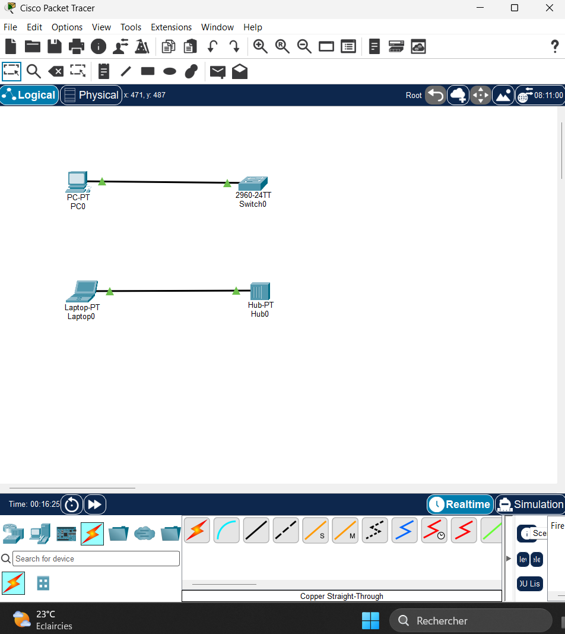
- Copper Cross-Over (Cable croisé
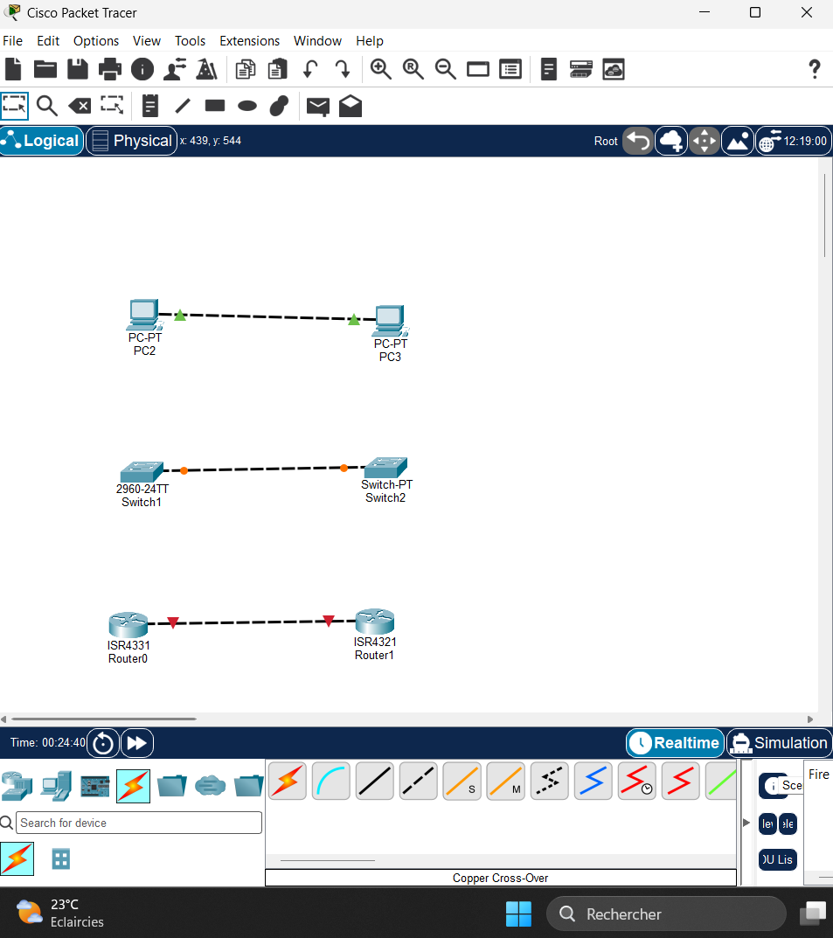

- Console Câble (câble console , bleu clair)
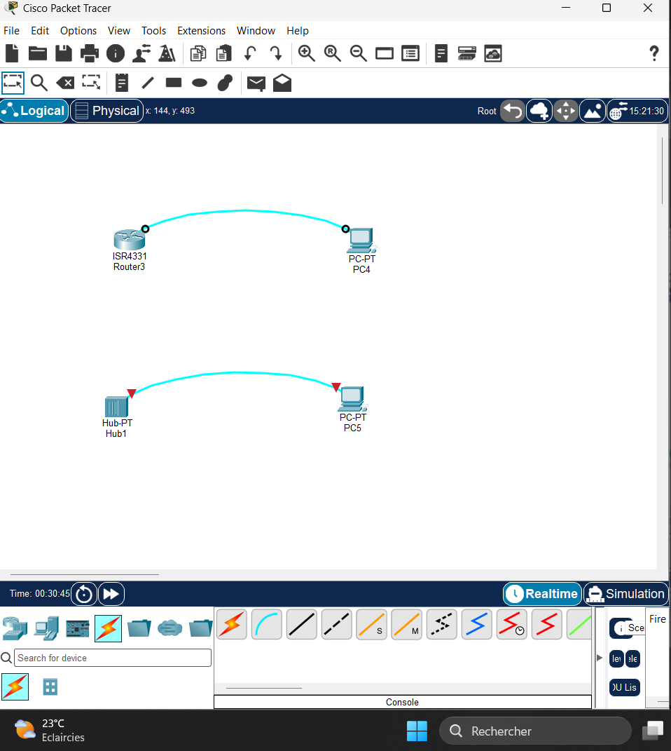

2.Créer deux réseaux simples en utilisant la tapologie de leur choix (bus , étoile , anneaux ,maille , abre , etc . ). Chaque réseaux doit contenir au minimum un switch ou un routeur et plusieurs postes de travail .

1.Etoile
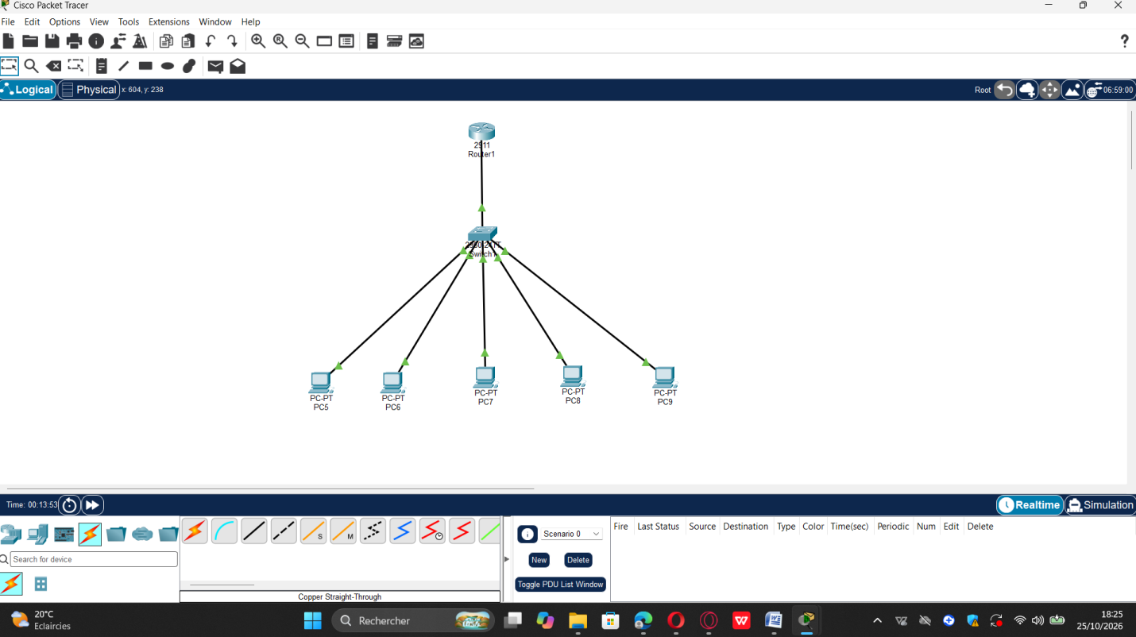

- Anneaux
